الاسم ___________________ الصف __________________ التاريخ _________________
ما قبل الكتابة: التخطيط والبحث
تحديد الموضوع
توجيهات: عليك في البداية تحديد موضوع رئيسي تريد البحث فيه، ومن ثم عليك أن تحدد المواضيع الفرعية، وبعدها المواضيع الأكثر دقة وصغراً. انتبه: الباحث الجيد هو الباحث الذي يأخذ موضوعاً صغيراً ويتعمق بالبحث فيه.
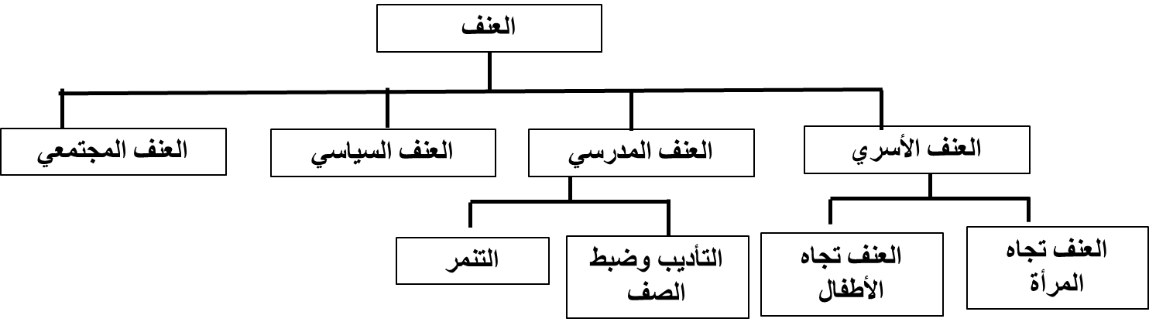
التوجيهات: قبل البدء بكتابة ورقة البحث، عليك اختيار موضوع مناسب. بعد أن تحدد الموضوع أجب عن الاسئلة الآتية، ثم قم بملء الشكل في أسفل الصفحة. ضع الموضوع الرئيسي الشيق الذي تفضله في الخانة العليا والمواضيع الفرعية في الخانات تحته.
1. ما طول الورقة البحثية التي تود كتابتها؟ (عليك اختيار موضوع محدد لعمل تغطية شاملة حوله، فمثلاً موضوع الحيوانات موضوع واسع جداً بالنسبة لورقة بحث واحدة، ولذا عليك أن تكون أكثر دقة وتختار دراسة حيوان واحد أو قضية واحدة من عالم الحيوان).
_____________________________________________________________________
2. ما كمية المعلومات المتوفرة في هذا الموضوع؟
____________________________________________________________________________________________________________________________________________
3. ما الجانب الأكثر إثارة حسب رأيك في الموضوع ؟ ( عليك أن تحب الموضوع الذي تكتب عنه ).
____________________________________________________________________________________________________________________________________________

